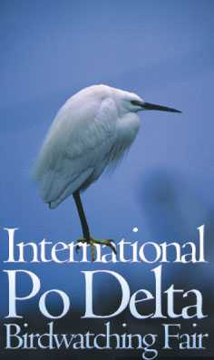
All'International Po Delta Birdwatching Fair premiati i vincitori del concorso "Delta in focus"

Comacchio - L'ultima giornata della Fiera dedicata al birdwatching e al turismo naturalistico ha fatto da palcoscenico anche per la premiazione dei vincitori del concorso fotografico "Delta in focus" dal tema "Natura in un click".
Cinque le categorie, 17 i concorrenti a cui sono stati assegnati i premi, selezionati fra un centinaio di partecipanti. La premiazione si è svolta nel primo pomeriggio di oggi (2 maggio) alla presenza di un folto pubblico che ha potuto ammirare le proiezioni delle fotografie premiate, selezionate su oltre cinquecento pervenute alla giuria nei giorni in cui si è svolta la fiera.
La giuria era presieduta dal presidente del Parco del Delta emiliano romagnolo Valter Zago, dalla direttrice del gruppo di azione locale DELTA 2000, organizzatore della Fiera, e da Milko Marchetti fotografo naturalista ferrarese di fama mondiale.
I premi in palio, sono stati offerti dalle più grandi aziende di ottica e fotografia presenti in Fiera come STEINER, NICON, SWAROVSKI, ZEISS, YASHICA, DELSEY, AURIGA e MANFROTTO TRADING.
Fra i vincitori premiati anche un ferrarese e un fotografo di Argenta, gli altri in prevalenza provenienti da Ravenna, Cesena, Bologna e Modena ma anche fotografi provenienti da Milano e da Firenze.
Questi i premiati. Vincitore assoluto Paolo Cortesi di Castel d'Argile (BO). Per la sezione Avifauna: primo classificato Gastone Pivatelli di Bergantino (RO). Secondo Vincenzo Parducci di Firenze. Terzo Marco Marangoni di Mirandola (MO).
Quarto classificato Giacomo Naldini di Ravenna con la foto "La sfida".
Per la categoria Macro: primo classificato Valerio Zanna di Bentivoglio (BO), secondo Paolo Mulazzani di Cesena, terzo Marco Dall'Aglio di Reggio Emilia. Per la categoria Piante e Fiori: primo Marco Pavani di Ferrara, secondo Francesco Zambelli di Milano, terzo Gualtiero Meloni di Massa Finalese (MO). Per la sezione Mammiferi: primo Flavio Bianchedi di Granarolo Faentino (RA), secondo Cristian Asirelli di Gambellara (Ra), terzo Fausto Branchi di Bologna. Per la categoria Paesaggio: primo Maurizio Brunazzi di Argenta, secondo Umberto Marchetti di S.Giorgio di Piano (BO), terzo Battista Landi di Ravenna.

Comunicato stampa n. 21 – 02/05/04

del Servizio Stampa International Po Delta Birdwatching Fair

